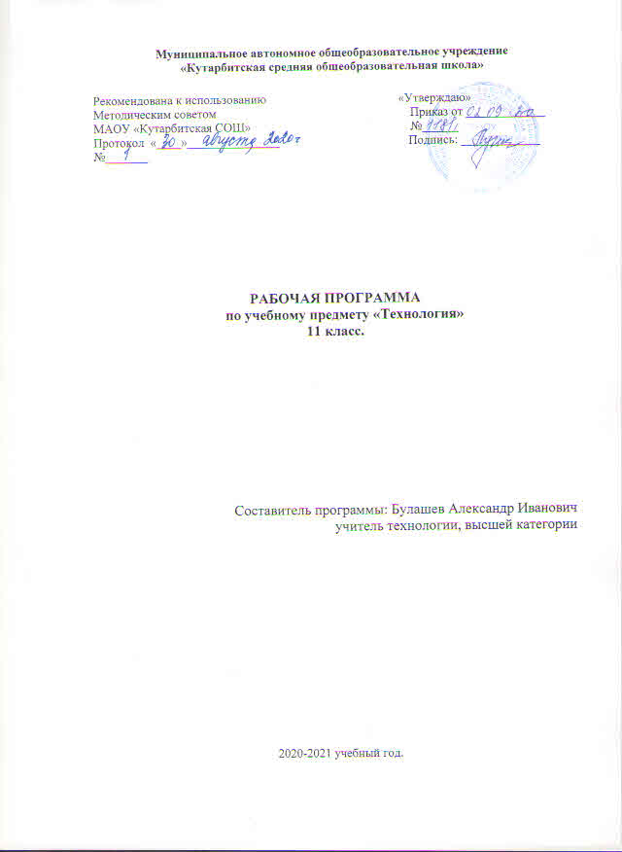

## Пояснительная записка.

Рабочая программа по технологии для среднего (полного) общего образования составлена в соответствии со следующими нормативно-правовыми и инструктивно-методическими документами:

* ФЗ «Об образовании в Российской Федерации» от 29.12.2012 г. № 273 -ФЗ
* Федеральный компонент Государственного образовательного стандарта общего образования, утвержденным приказом Минобразования России от 05.03 2004 г. №1089 «Об утверждении федерального компонента государственных стандартов начального общего, основного общего и среднего (полного) общего образования»( в ред. Приказа МО РФ № 506 от 07.06.2017 г.);
* Примерные программы основного общего и среднего (полного) общего образования по технологии (письмо Департамента государственной политики в образовании МОиН РФ от 07.06.2005 г. №03– 1263).

## Изучение технологии на базовом уровне среднего (полного) общего образования направлено на достижение следующих целей:

- **освоение** знаний о составляющих технологической культуры, научной организации производства и труда, методах творческой деятельности, снижении негативных последствий производственной деятельности на окружающую среду и здоровье человека, путях получения профессии и построения профессиональной карьеры;

- **овладение** умениями рациональной организации трудовой деятельности, проектирования и изготовления личностно или общественно значимых объектов труда с учётом эстетических и экологических требований; сопоставление профессиональных планов с состоянием здоровья, образовательным потенциалом, личностными особенностями;

- **развитие** технического мышления, пространственного воображения, способности к самостоятельному поиску и использованию информации для решения практических задач в сфере технологической деятельности, к анализу трудового процесса в ходе проектирования материальных объектов и услуг; к деловому сотрудничеству в процессе коллективной деятельности;

**- воспитание** ответственного отношения к труду и результатам труда; формирование представления о технологии как части общечеловеческой культуры, её роли в общественном развитии;

- **подготовка** к самостоятельной деятельности на рынке труда, товаров и услуг; к продолжению обучения в системе непрерывного профессионального образования.

**Общая характеристика учебного предмета**

Рабочая программа составлена с учетом опыта трудовой и технологической деятельности, полученного учащимися при обучении в основной школе. Основным предназначением образовательной области «Технология» в старшей школе на базовом уровне является: продолжение формирования культуры труда школьника; развитие системы технологических знаний и трудовых умений; воспитание трудовых, гражданских и патриотических качеств его личности; уточнение профессиональных и жизненных планов в условиях рынка труда.

Программа включают в себя разделы «Производство, труд и технологии», «Технологии проектирования и создания материальных объектов и услуг», «Профессиональное самоопределение и карьера».

* Обучение школьников технологии строится на основе освоения конкретных процессов преобразования и использования материалов, энергии, информации, объектов природной и социальной среды.
* Каждый раздел программы включает в себя основные теоретические сведения, практические работы и рекомендуемые объекты труда (в обобщенном виде). При этом предполагается, что изучение материала программы, связанного с практическими работами, должно предваряться необходимым минимумом теоретических сведений.

Основной принцип реализации программы – обучение в процессе конкретной практической деятельности, учитывающей познавательные потребности школьников**.**

В программе предусмотрено выполнение школьниками творческих или проектных работ. Интегративный характер содержания обучения технологии предполагает построение образовательного процесса на основе использования межпредметных связей.

При изучении раздела «Производство, труд и технологии» целесообразно организовать экскурсии школьников на производство с передовыми технологиями и высоким уровнем организации труда, а при изучении раздела «Профессиональное самоопределение и карьера» - в Центры трудоустройства и профконсультационной помощи. При отсутствии возможностей для проведения экскурсий необходимо активно использовать технические средства обучения для показа современных достижений техники и технологий: видеозаписи, мультимедиа продукты, ресурсы Интернет.

**Место предмета в учебном плане**

В учебном плане школы образовательная область «Технология» изучается в XI классе, 1 час в неделю . Всего отводится 34 часов.

**2. Основное содержание обучения**

**11 класс**

**Раздел. Производство, труд и технологии.**

Представление об организации производства: сферы производства, отрасли, объединения, комплексы и предприятия. Составляющие современного производства. Разделение и кооперация труда. Нормирование труда; нормы производства и тарификация; нормативы, системы и формы оплаты труда. Требования к квалификации специалистов различных профессий. ЕДИНЫЙ ТАРИФНО-КВАЛИФИКАЦИОННЫЙ СПРАВОЧНИК РАБОТ И ПРОФЕССИЙ (ЕТКС).

Овладение основами культуры труда: НАУЧНАЯ ОРГАНИЗАЦИЯ ТРУДА; трудовая и технологическая дисциплина; безопасность труда и средства ее обеспечения; эстетика труда; этика взаимоотношений в трудовом коллективе; формы творчества в труде.

Организация рабочих мест и технологического процесса создания продукта труда. Выполнение операций по созданию продукта труда.

*Практическая работа №1.*

*Практическая работа №2*

Контрольная работа №1 по теме: «Производство, труд и технологии.»

**Раздел. Профессиональное самоопределение и карьера**

Изучение рынка труда и профессий: КОНЪЮНКТУРА РЫНКА ТРУДА И ПРОФЕССИЙ, спрос и предложения работодателей на различные виды профессионального труда, средства получения информации о рынке труда и путях профессионального образования.

Виды и формы получения профессионального образования. Региональный рынок образовательных услуг. Центры профконсультационной помощи. Поиск источников информации о рынке образовательных услуг. Планирование путей получения образования, ПРОФЕССИОНАЛЬНОГО И СЛУЖЕБНОГО РОСТА. ВОЗМОЖНОСТИ КВАЛИФИКАЦИОННОГО И СЛУЖЕБНОГО РОСТА. Характер профессионального образования И ПРОФЕССИОНАЛЬНАЯ МОБИЛЬНОСТЬ.

*Практическая работа №3. Сопоставление профессиональных планов с состоянием здоровья, образовательным потенциалом, личностными особенностями. Подготовка резюме и формы самопрезентации для получения профессионального образования или трудоустройства.*

*Практическая работа №4. Выполнение проекта по уточнению профессиональных намерений.*

**3. Требования к уровню подготовки обучающихся.**

***В результате изучения технологии ученик должен***

**Знать/понимать**

-влияние технологий на общественное развитие;

-составляющие современного производства товаров или услуг;

-способы снижения негативного влияния производства на окружающую среду:

-способы организации труда, индивидуальной и коллективной работы;

-основные этапы проектной деятельности;

-источники получения информации о путях получения профессионального образования и трудоустройства.

**Уметь**

-оценивать потребительские качества товаров и услуг;

-изучать потребности потенциальных покупателей на рынке товаров и услуг;

-составлять планы деятельности по изготовлению и реализации продукта труда;

-использовать методы решения творческих задач в технологической деятельности;

-проектировать материальный объект или услугу; оформлять процесс и результаты проектной деятельности;

-организовывать рабочие места; выбирать средства и методы реализации проекта;

-выполнять изученные технологические операции;

-планировать возможное продвижение материального объекта или услуги на рынке товаров и услуг;

-уточнять и корректировать профессиональные намерения.

**Использовать полученные знания и умения в выбранной области деятельности для:**

**-**проектирования материальных объектов или услуг;

-повышения эффективности своей практической деятельности;

-организации трудовой деятельности при коллективной форме труда;

-решения практических задач в выбранном направлении технологической подготовки;

-самостоятельного анализа рынка образовательных услуг и профессиональной деятельности;

-рационального поведения на рынке труда, товаров и услуг;

-составления резюме и проведения самопрезентации;

-понимания взаимосвязи учебного предмета с особенностями профессий и профессиональной деятельности, в основе которых лежат знания по данному учебному предмету.

**4. Тематическое распределение часов**

|  |  |  |
| --- | --- | --- |
| Разделы и темы | Количество часов | |
| **10** | **11** |
| Раздел . Производство, труд и технологии. |  | 23 |
| Раздел . Технологии проектирования и создания материальных объектов или услуг. |  |  |
| Раздел. Профессиональное самоопределение и карьера |  | 11 |
| Итого: |  | 34 |

**5. Список учебно-методической литературы**

1. Примерная программа среднего (полного) общего образования по технологии (базовый уровень).
2. Технология:базовый уровень. Учебник для учащихся 10-11 классов общеобразовательной школы/ под ред. В.Д.Симоненко. – М.: Вентана-Граф, 2014.
3. Симоненко В.Д., Очинин О.П., Матяш Н.В. Технология:Учебник для учащихся 10 класса общеобразовательных учреждений. – М.: Вентана-Граф, 2004.
4. Симоненко В.Д., Очинин О.П., Матяш Н.В. Технология:Учебник для учащихся 11 класса общеобразовательных учреждений. – М.: Вентана-Граф, 2004.
5. Использование проектной деятельности на уроках технологии. \ Сост. Бобровская А.Н., Доколина Г.Ф. –Волгоград: ИТД «Корифей» ,2006.
6. Оценка качества подготовки выпускников основной школы по технологии/Сост. В.М.Казакевич, А.В.Марченко, - 2-е изд. – М.:Дрофа, 2001.
7. Электронные образовательные ресурсы и интернет- ресурсы:

* <http://acareer.narod.ru>
* <http://www.e-xecutive.ru>
* <http://www.rabota.dpt.ustu.ru>
* <http://www.vakansii.com.ua>